INICIO DE SESION Y REGISTRO DE USUARIO
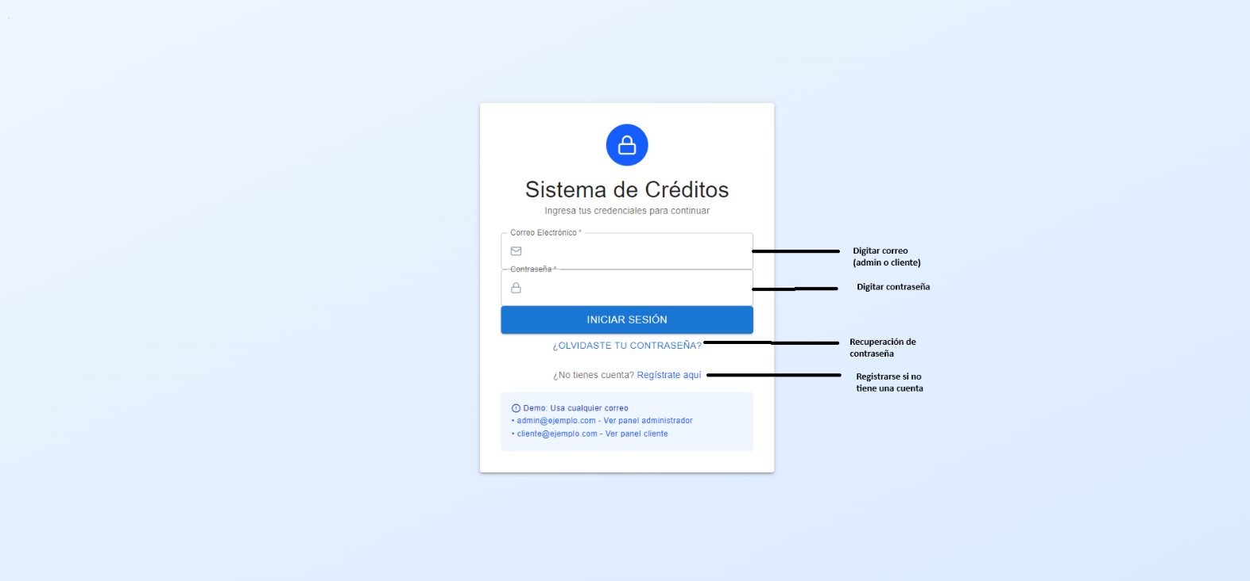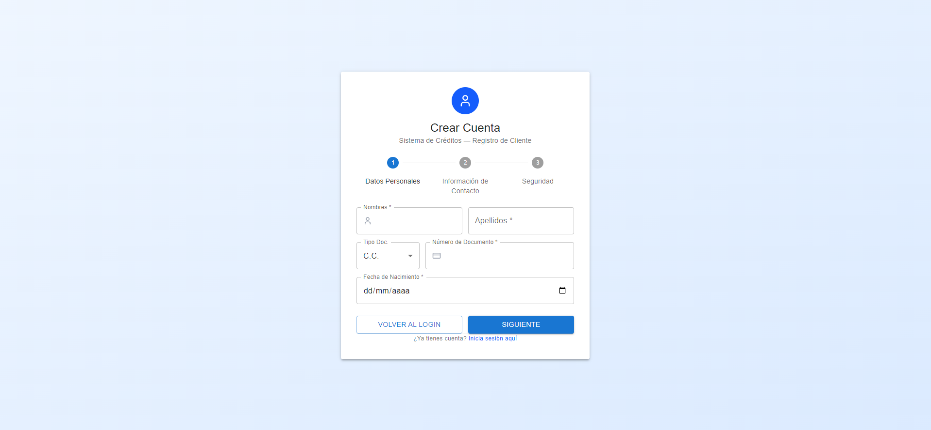

CRUD ADMIN
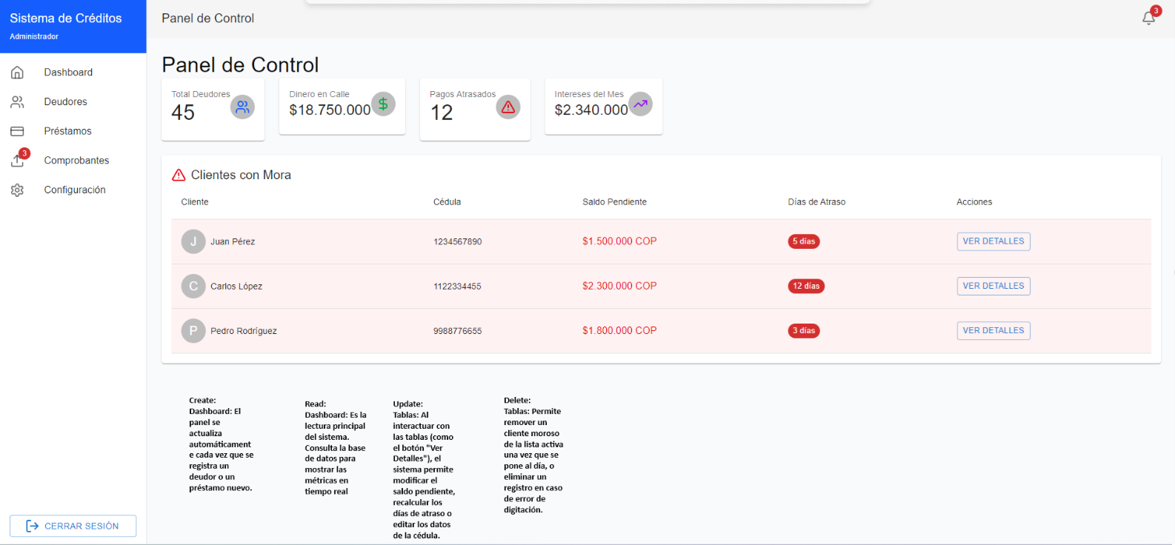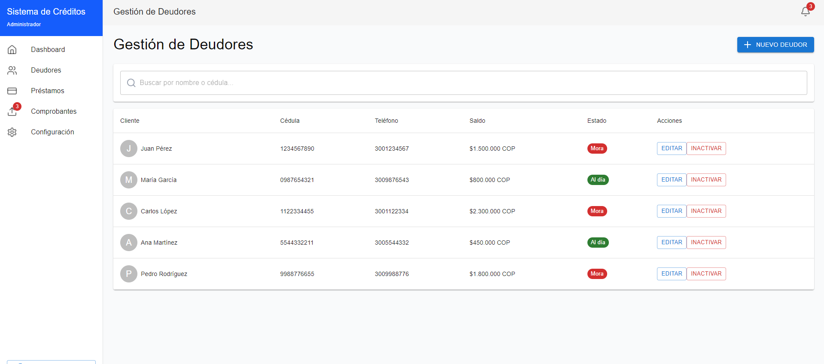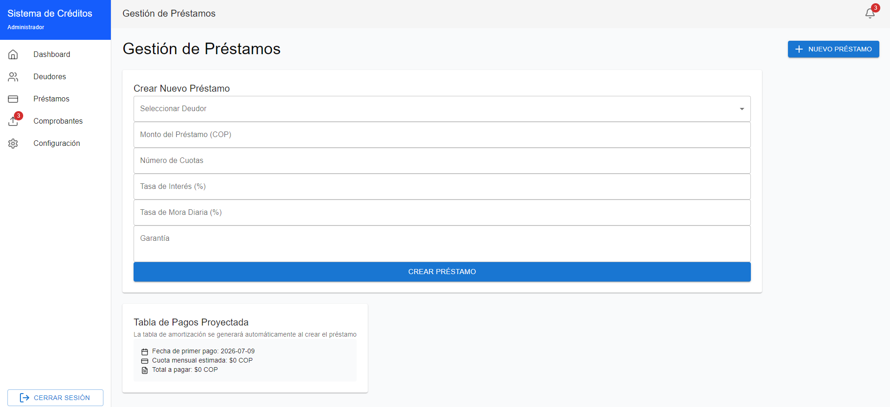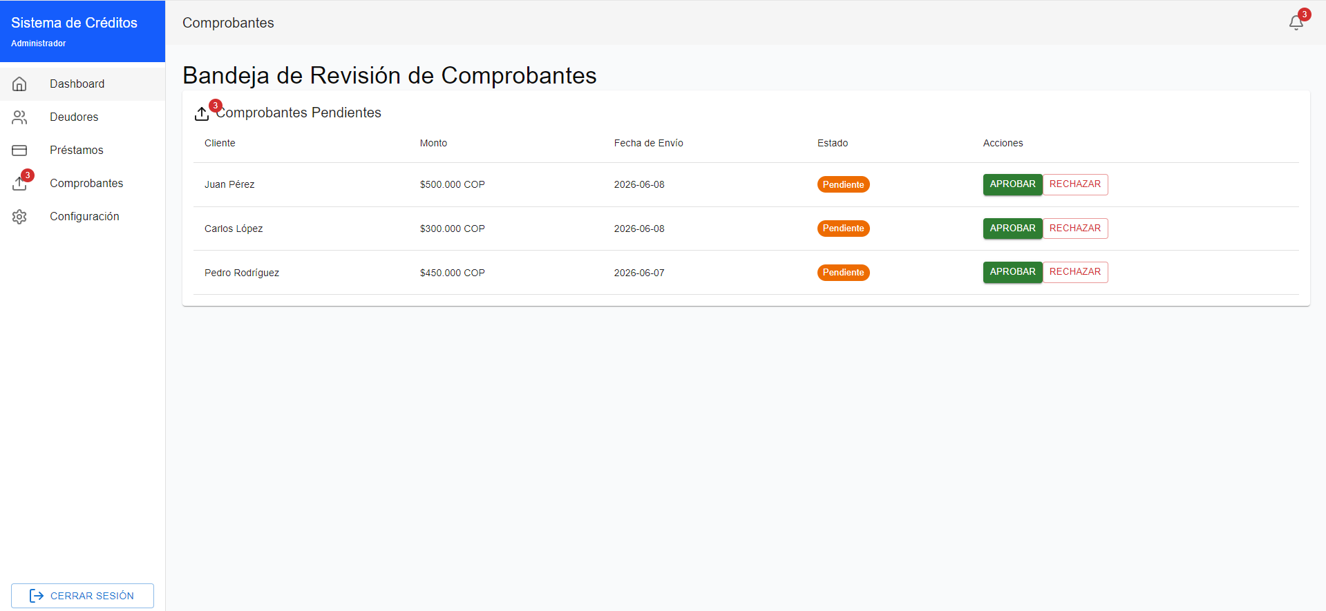

VISTA DE USUARIO/DEUDOR
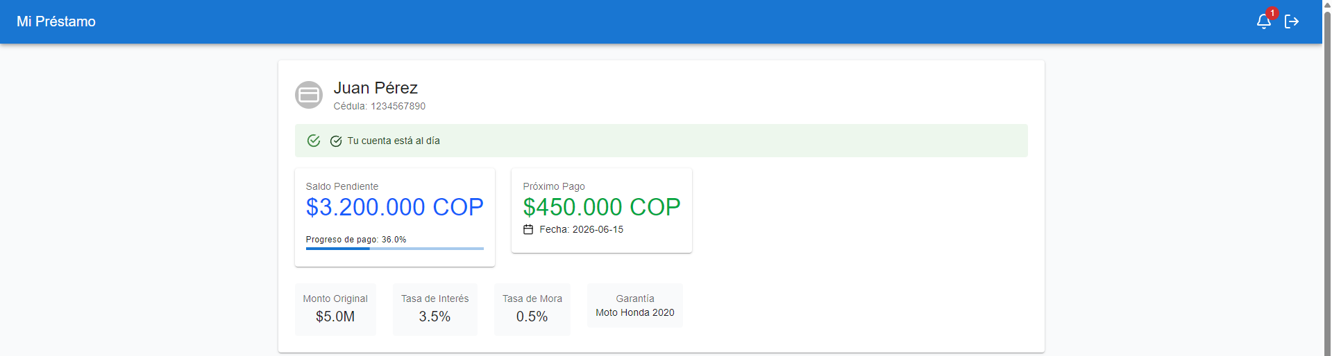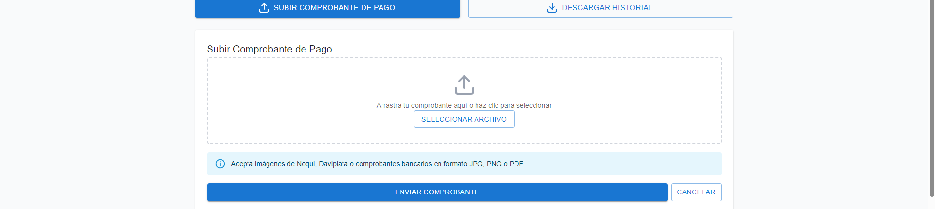
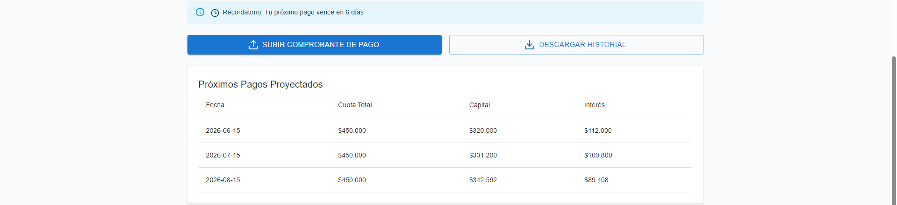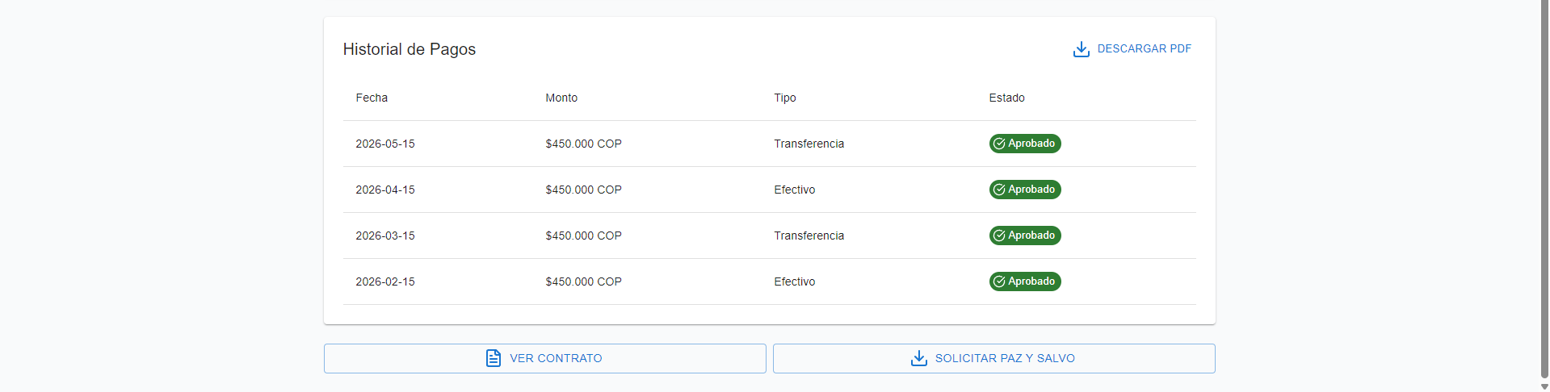

LINK DEL PROTOTIPO FIGMA:
https://www.figma.com/make/mryID9VCvpLiBjswLYiSAQ/Crear-mockup-de-web?t=QrzxBABxyao60q85-20&fullscreen=1&code-node-id=0-9

